متفوق | متقدم | متمكن | غير مجتاز
رقم المهارة
التقييم
9 - 6

1 – Who is this ?
A . Thank you . B . He is my father .
2 – Nice too meet you .
A. Nice to meet you , too B. Good morning .

رقم المهارة
25 .

متفوق | متقدم  التقييم | متمكن | غير مجتاز

1. Monkeys are jumping on the bed .

2 – She is my mother .

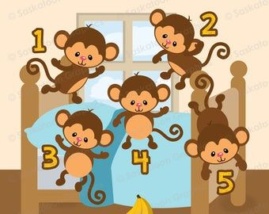

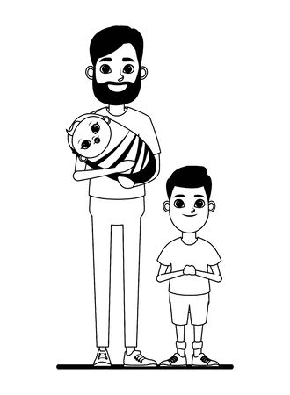

رقم المهارة
التقييم
متفوق | متقدم | متمكن | غير مجتاز
31

R
S
t
u
V
w

Rewrite the letters

-------------------------------------------------------------------------------------------------------------------------------------------------------------------------------------------------------------------------------------------------------------------------------------------------------------------------------------------------------------------------------------------------------------------------------------------------------------------------------------

_____________________________________________________________________________________________________________________________________________________________________________________________
رقم المهارة
28 - 30
متفوق | متقدم | متمكن | غير مجتاز
التقييم

My sister

------------------------------------------------------------------------------------------------------------------------------------------------------------------------------------------------------------------------------------------------------------

------------------------------------------------------------------------------------------------------------------------------------------------------------------------------------------------------------------------------------------------------------

_______________________________________________________________________________________________________________________________________________________________________________________________________
التقييم
متفوق | متقدم | متمكن | غير مجتاز
رقم المهارة
5

Listen to the word and match with letters :

d | b | o | 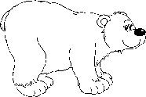  1 –
k | c | p | 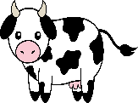  2-
b | r | d | 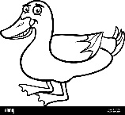  2-

_____________________________________________________________________________________________________________________________________________________________________________________________________

 | 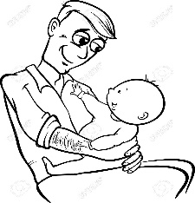 | 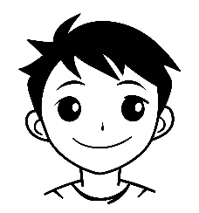 | 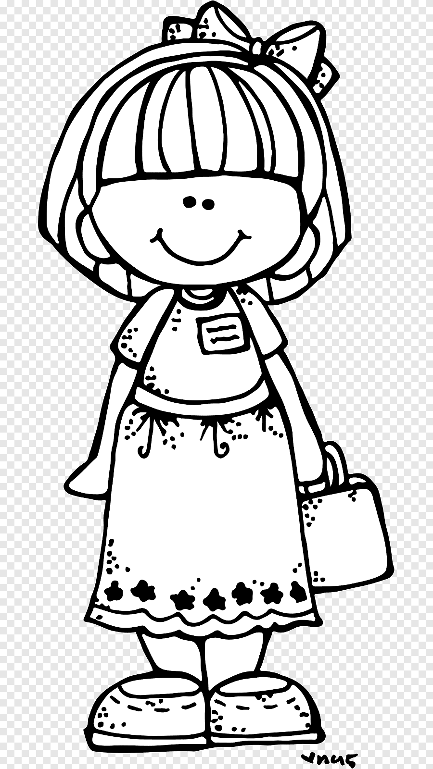 | 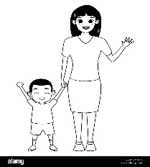 | 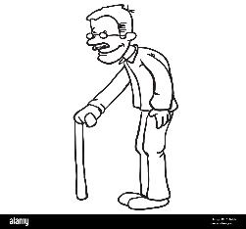
Grandpa | Father | Sister | Sister | Father | Grandpa
Grandma | Mother | Brother | Brother | Mother | Grandma
متفوق | متقدم | متمكن | غير مجتاز
17
رقم المهارة

Good luck T.

Controlled writing

4

المهارة / رقمها | ترجمتها
Ask and respond to basic questions about personal information Using verb to be (am, is, are), and wh. questions (what, where, who, how)  9 | يسأل ويجيب باستخدام ( (IS , AM , ARE  وباستخدام انواع الاسئلة  ( من – ماذا – اين – كيف )
Participate verbally and non-verbally in short simple activities: greeting, giving and receiving commands and instructions  6 | المشاركة لفظيًا وغير لفظيًا في أنشطة بسيطة وقصيرة: التحية وإعطاء وتلقي الأوامر والتعليمات
Write upper/lower case letters correctly.  31 | كتابة الحروف الكبيرة والصغيرة
Copy words, numbers and simple short sentences  30 | نسخ كلمات / ارقام / جمل بسيطة
Recognize and apply directionality in writing English  28 | معرفة وتطبيق التجاه المناسب عند الكتابة باللغة الانجليزية _ (من اليسار لليمين , أعلى , أسفل )
Recognise and match sounds to letters  5 | التعرف على الأصوات ومطابقتها مع الحروف
Identify recognize and talk about family members  17 | معرفة وتحدث عن افراد العائلة

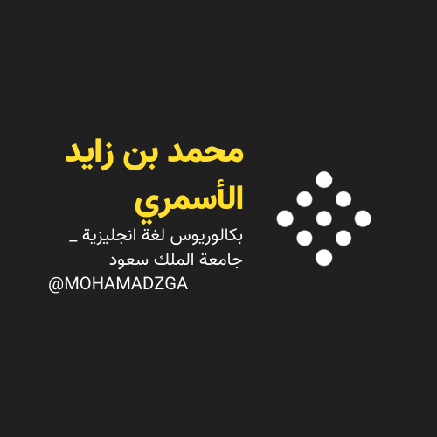

لا تنسوني من صالح دعائكم





M_zaid0

